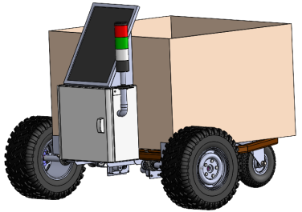
Produit : Chariot AGV (Automated Guided Vehicle)

- Problématique et performances attendues
Le responsable du magasin de l’enseignement technologique d’un lycée réceptionne toute l’année les colis issus des commandes des professeurs. L’emballage des matériels réceptionnés génère beaucoup de cartons à évacuer qui doivent être recyclés.
L’évacuation n’est possible qu’après le broyage des cartons. Le broyeur étant éloigné du magasin, le magasinier perd beaucoup de temps à transporter les cartons vides au détriment des horaires d’ouverture du magasin.
Afin de soulager le magasinier de cette tâche chronophage, un chariot électrique pouvant stocker et transporter les cartons à recycler se chargera de les déplacer de nuit du magasin au broyeur (aller) et du broyeur au magasin (retour) la nuit suivante lorsque les cartons auront été déchargés par le magasinier et broyés :
Zone de stationnement du chariot AGV à proximité du broyeur.

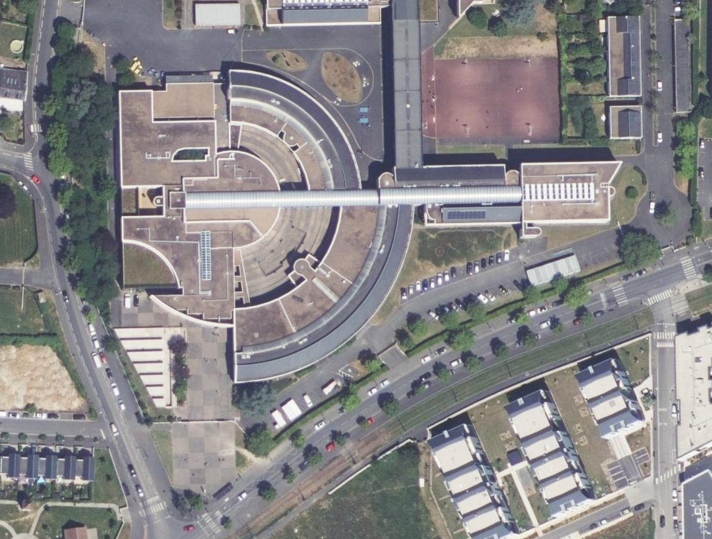


Zone de stationnement du chariot AGV devant le magasin.

Chemin (230 m) et emplacement du marquage au sol.

Figure 1 – Vue aérienne du lycée

Le projet impose un cahier des charges, sous forme de diagramme des exigences, précisant les axes techniques à respecter afin d’assurer les déplacements du chariot AGV.
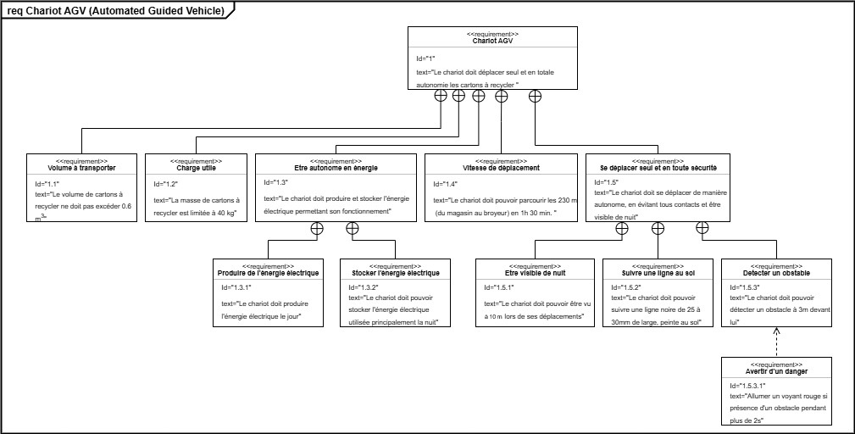

Figure 2 - Diagramme des exigences

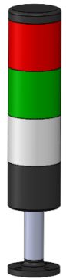
Fig.3 – Colonne de
signalisation

Problématique technique :
Pour répondre aux exigences du cahier des charges il a été décidé de rajouter une colonne de signalisation à 3 dels sur le chariot.
Elle sera fixée sur le côté droit du boitier électrique par l’intermédiaire d’une équerre.
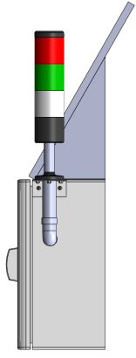
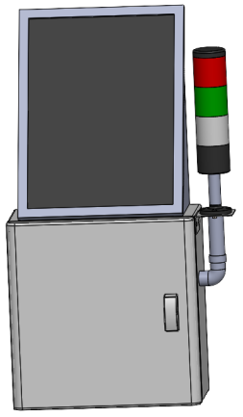
Les fils d’alimentation et de commande de la colonne passeront par un tube en pvc pour être guidés dans le boitier.
Le maintien en position de ce tube en pvc nécessite la présence d’un collier qui se clipse sur le tube d’un côté et doit être fixé sur le boitier de l’autre.
Equerre

L’étude a pour objectif de déterminer les formes de ce collier et le matériau le plus adapté.
Boitier

La partie Simulation permettra de définir la forme du collier au niveau du clipsage sur le tube en comparant différentes solutions.
Zone d’implantation
du collier

Tube PVC

La partie Conception permettra de définir la forme du collier au niveau de la
fixation sur le boitier.

- Expérimentation
Matériel à disposition pour cette partie :
Pied à coulisse | 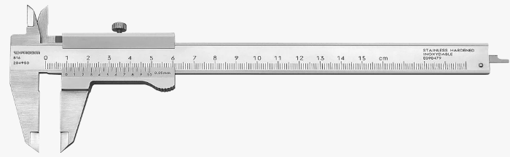
Réglet
Tube en PVC creux | 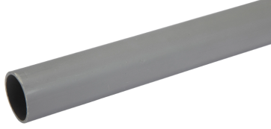
Collier N1 | 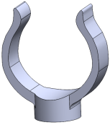  Imprimé imprimante 3D
Collier N2 | 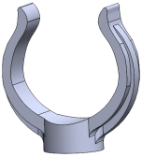  Imprimé imprimante 3D

- Simulation
Matériel à disposition pour cette partie :
- Ordinateur,
- Logiciel de modélisation 3D SolidWorks + Complément SolidWorks Simulation,
- Modèle numérique des 2 colliers.
Graphe matériaux : Limite élastique/prix

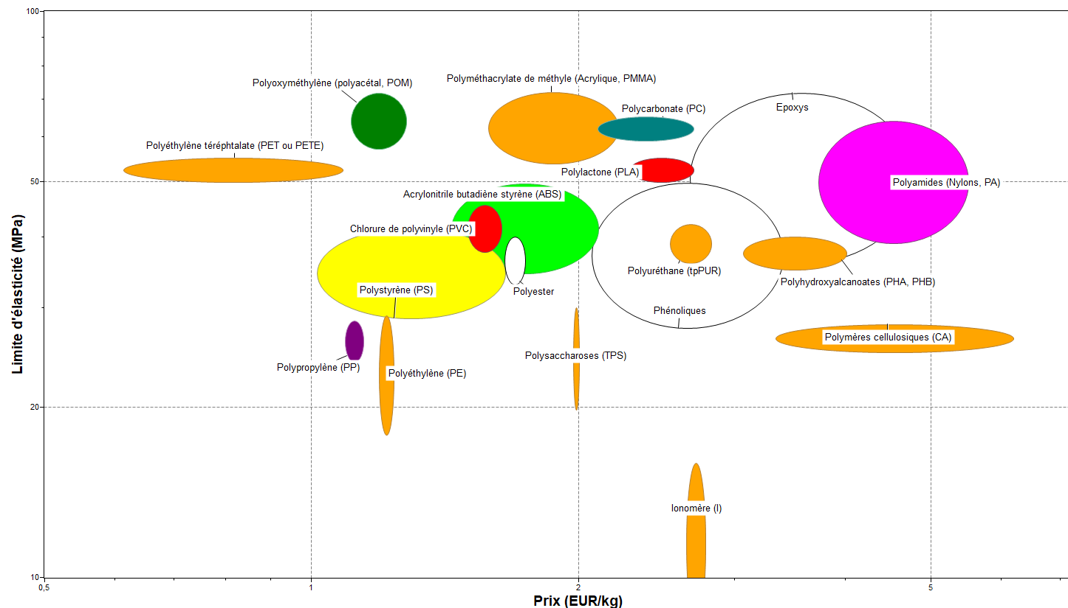
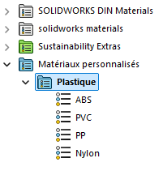
Mise en œuvre Simulation Xpress :

- Simulation n°1 : Collier N1 avec matériau 1
- Onglet Simulation, nouvelle étude Statique.
- Appliquer matériau 1 (matériaux personnalisés) :

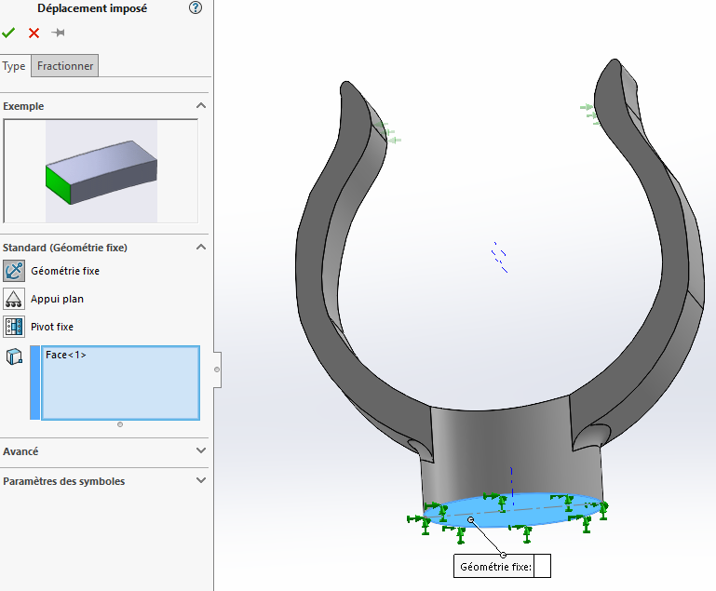

- Appliquer un déplacement imposé fixe :

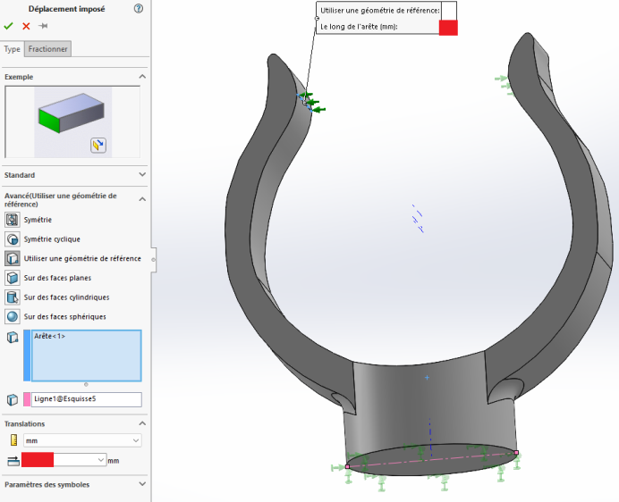
- Appliquer un déplacement imposé avancé sur le doigt de gauche :
La valeur est celle trouvée lors de l’expérimentation.
Attention au sens des flèches.

Arête <1>

Ligne1@Esquisse5

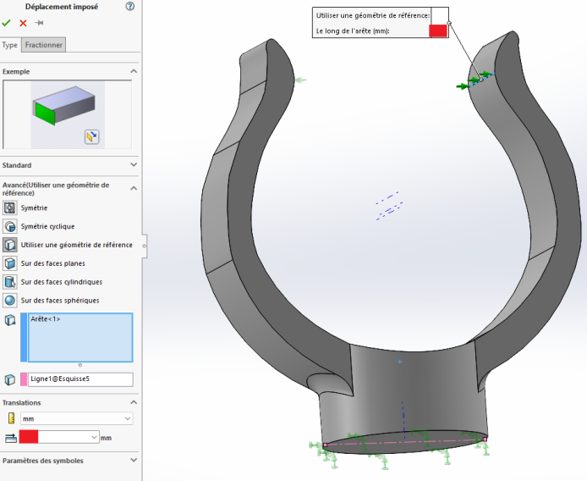
- Appliquer un déplacement imposé avancé sur le doigt de droite :
La valeur est celle trouvée lors de l’expérimentation.
Attention au sens des flèches.

Ligne1@Esquisse5

Arête <1>

- Faire le maillage (moyen) et exécuter l’étude (si message de grands déplacements, valider oui).
- Afficher les résultats : contraintes, déplacements et coefficient de sécurité.

- Simulation n°2 : Collier N1 avec matériau 2
- Copier l’étude précédente (clic droit sur l’onglet).
- Changer le matériau.
- Exécuter l’étude.

- Simulations n°3 et n°4 : Collier N2 avec matériaux 1 et 2
Procéder comme précédemment avec le collier N2 et les 2 matériaux.

- Conception
Matériel à disposition pour cette partie :
- Ordinateur
- Logiciel de modélisation 3D : SolidWorks
- Modèle numérique à compléter dans le dossier Ressources/Conception.

